CRITERIO 3 — MATRIZ DE COSTOS CON EVIDENCIA
Selección de modelo, control de tokens y estrategias de optimización
German Velasquez | AI Automation | Grupo Estrategia y Marca LLC

1. Decisión implementada
El escenario utiliza GPT-4o-mini para una tarea breve y estructurada de generación de contenido. La salida está limitada a 400 tokens. La elección aplica el principio de utilizar el modelo de menor costo que satisfaga la complejidad requerida.
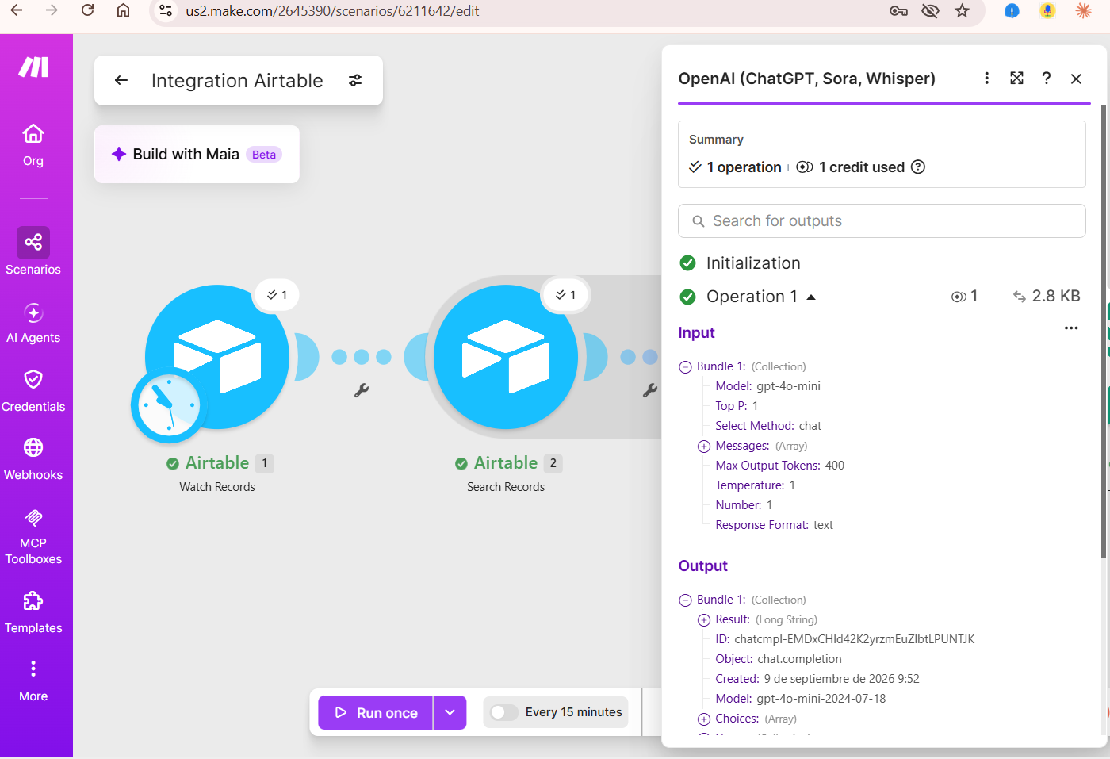
Evidencia C1. Configuración real de OpenAI en el escenario implementado.
Uso | Opción | Clasificación | Decisión
Generación rutinaria | GPT-4o-mini | IMPLEMENTADO | Modelo operativo del proyecto.
Tareas de mayor complejidad | Modelo de mayor capacidad | ALTERNATIVA | Solo si la tarea futura lo exige.
Procesamiento masivo no urgente | Batch | ESTRATEGIA | No implementado; opción de escalamiento.
Contexto repetitivo | Prompt caching | ESTRATEGIA | No se declara implementado; opción de optimización.

2. Controles de costo ya aplicados
• GPT-4o-mini como modelo operativo.
• Max Tokens = 400.
• RAG acotado a conocimiento pertinente.
• Filtro Estado = Nueva para evitar ejecuciones innecesarias.
• HITL y control por estado para evitar reprocesamientos.
La matriz separa lo implementado de las alternativas. Los precios unitarios deben mantenerse acompañados de sus fuentes oficiales en la versión final publicada, ya que pueden cambiar.
3. Impacto de la actualización final
El nuevo Gmail de solicitud de aprobación no añade una segunda llamada al modelo de IA ni aumenta Max Tokens. La generación continúa ejecutándose una sola vez con GPT-4o-mini y límite de 400 tokens. La modificación añade una operación de comunicación dentro de Make, por lo que no altera la selección del modelo ni la estrategia de optimización de tokens documentada en este criterio.
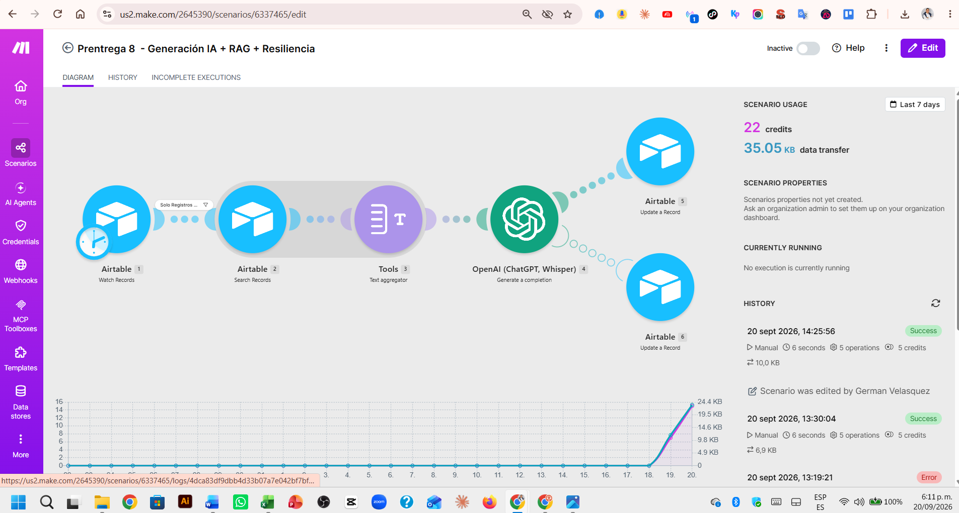
Evidencia C2. Escenario actualizado; OpenAI sigue siendo una única etapa de generación antes del HITL.

